**EXMO. SR. PRESIDENTE DA CÂMARA MUNICIPAL DE SUMARÉ,**

Indico ao Exmo. Sr. Prefeito Municipal, e ele ao departamento competente, que sejam realizados serviços de limpeza e retirada de material de entulho na esquina da Rua Filomena Fabri Ferreira da Silva com a Rua Raimundo Nonato da Silva, no bairro Jardim dos Ipês 2 (conforme foto em anexo).

Justifica-se tal propositura devido aos inúmeros riscos à população causados pelo acúmulo de materiais de descarte no local, como a proliferação de animais peçonhentos e a formação de criadouros do mosquito da dengue.

Sumaré, 23 de fevereiro de 2021.

**Lucas Agostinho**

**Vereador**

**Área a que se refere a solicitação**

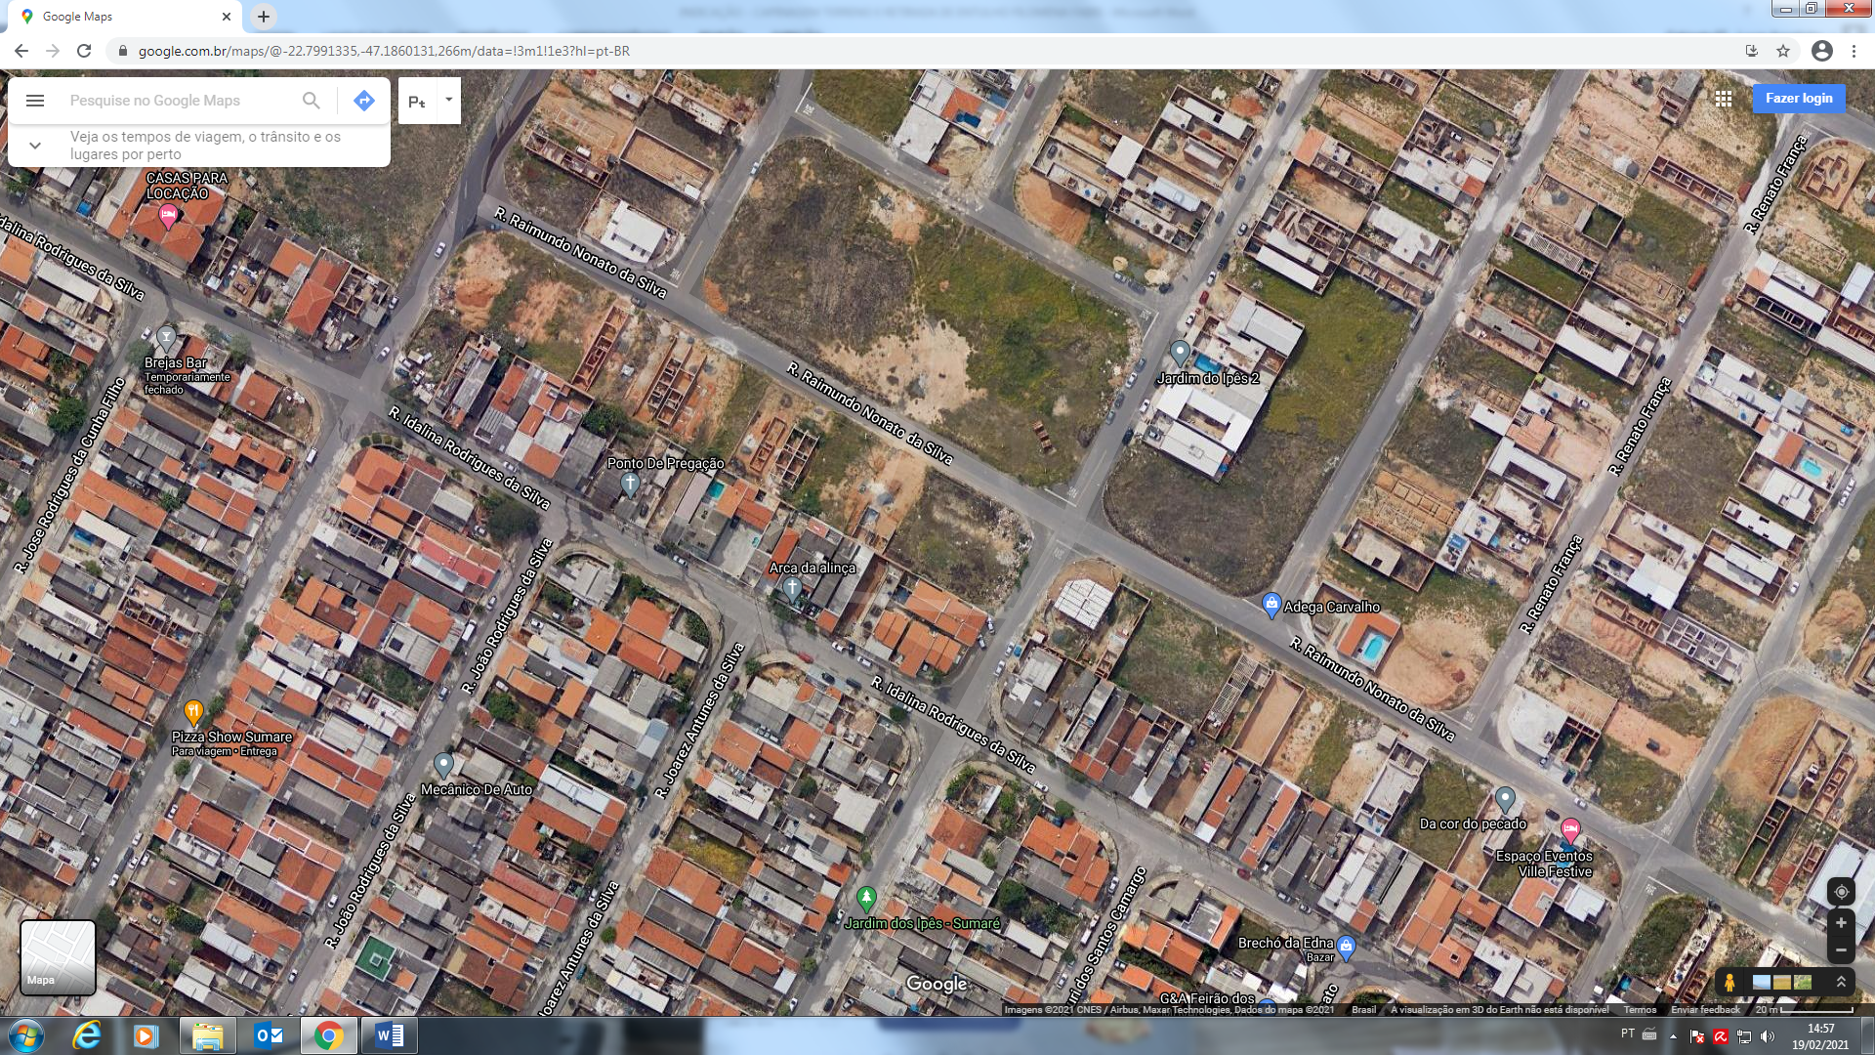

**Rua Filomena Fabri Ferreira da Silva**

**Rua Raimundo Nonato da Silva**